

ورقة عمل ( 1 )
الاسم: ____________ علوم للصف الثالث التّاريخ: / / 2022

الْأهداف : يوضح مفهومي تكاثر الكائنات الحية و دورة حياة الكائنات الحية.
يعدد طرق تكاثر الكائنات الحية.
_______________________________________________________
السّؤالُ الأوّل:- أملأُ الْفَراغاتِ الْآتيةِ بِالْكَلِمَةِ الْمُناسبة
مُهر | يَرقة | التّكاثُر | الْبُذور | دورة الحياة
1-يَمُرُّالْكائِنُ الْحَيُّ خَلالَ فترة حَياتِهِ بِمَراحِلَ مُختَلِفَةً تُسمّى دورة الحياة
2- يُسمّى صَغيرُ الْفَراشَةِ يرقة
3-إِنْتاجُ أَفرادٍ جَديدَةٍ مِنْ النَّوعِ نَفسَهُ لِيَضمَن بَقاءِ أَنواعِ الْكائِناتِ الْحيَّة يُعرَفُ التّكاثر
4- تَتَكاثَرُ النَّباتاتُ بـ ــــالبذور
____________________________________________________________
السّؤالُ الثّاني:- أ- أَذكُرُ طُرقَ تَكاثُرِ النَّباتاتِ ،حسب إطار التّصنيف.
طرق تكاثر النّباتات
3) البذور
2) الدّرنات
1)الأبصال

ب- أُعَدّدُ طُرقِ تَكاثُرِ الْحَيواناتِ مَعَ اِعطاء مِثالينِ عَلى كُلّ طَريقة.
طُرقِ تَكاثُرِ الْحَيواناتِ

الولادة
البيض

الحصان السّمكة
الجمل العصفور
_____________________________________________________________
السّؤالُ الرّابِعُ :- مِنْ خِلالِ دِراستك لِدَورَةِ حَياةِ الْحَيوانِات .
1-أَكْتُبُ مَراحِلَ دَورَةِ حَياةِ الطّائر .
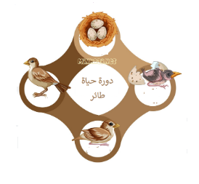

2- أَكْتُبُ مَراحِلَ دَورَةِ حَياةِ الْفراشة .

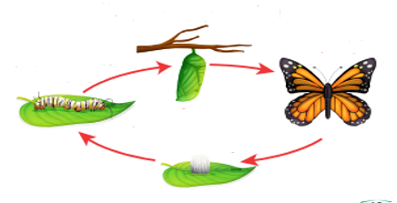

______________________________________________________________
توقيع المنسّقة: ــــــــــــــــــــــــــــــــــــــــــــــــــــــــــــــــــــــــــــــــــــــــــــــــــــــــــــــــــــــــــــــــــــــــــــــــــــــــــــــــــــــ معلّمة المادّة: ريما حدّادين

